Pasa los siguientes Modelos E/R al Modelo Relacional Ejercicio 1
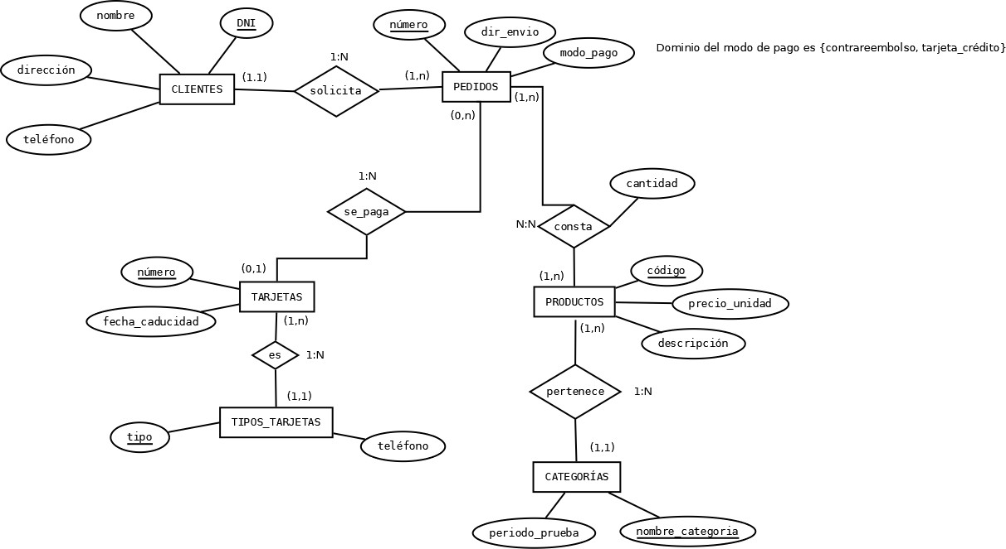

CLIENTES(dni, nombre, direccion, telefono)
Clave Primaria {dni}
Unico {telefono}
PEDIDOS(numero, dirEnvio, modoPago, dniCliente)
Clave Primaria {numero}
Clave Ajena {dniCliente} referencia CLIENTES(dni)
TARJETAS(numero, fechaCaducidad, nºPedido)
Clave Primaria {numero}
Clave Ajena {nºPedido} referencia PEDIDOS(numero)
VNN{nºPedido}
TIPO_TARJETAS (tipo, telefono, nºTarjeta)
Clave Primaria {tipo}
Clave Ajena {nºTarjerta} referencia TARJETAS(numero)
PRODUCTOS (codigo, precioUnidad, descripcion)
Clave Primaria {codigo}
CATEGORIAS (nombreCategoria, preciodoPrueba, codigoProducto)
Clave Primaria {nombreCategoria}
Clave Ajena {codigoProducto} referencia PRODUCTO(codigo)
CONSTA (numeroPedido, codigoProducto, cantidad)
Clave Primaria {numeroPedido, codigoProducto}
Clave Ajena {numeroPedido} referencia PEDIDOS(numero)
Clave Ajena {codigoProducto} referencia PRODUCTOS(codigo)

Ejercicio 2
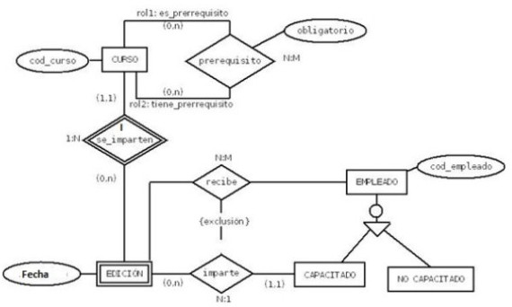
EMPLEADO(codEmpleado)
Clave Primaria {codEmpleado}
CAPACITADO(codEmpleadoCapacitado)
Clave Primaria {codEmpleadoCapacitado}
Clave Ajena {codEmpledoCapacitado} referencia EMPLEADO(codEmpleado)
NO CAPACITADO (codEmpleadoNoCapacitado)
Clave Primaria {codEmpleadoNoCapacitado}
Clave Ajena {codEmpleadoNoCapacitado} referencia EMPLEADO(codEmpleado)
CURSO(codCurso)
Clave Primaria {codCurso}
EDICION(fecha, codCurso, codEmpleadoCapacitado)
Clave Primaria {fecha, codCurso}
Clave Ajena {codCurso} referencia CURSO(codCurso)
Clave Ajena {codCursoCapacitado} referencia CAPACITADO(codCursoCapacitado)
PREREQUISITO(obligatorio, codCurso, codCursoPrerequisito)
Clave Primaria {codCurso, codCursoPrerequisito}
Clave Ajena {codCurso} referencia CURSO(codCurso)
Clave Ajena {codCursoPrerequisito} referencia PREREQUISITO(codCursoPrerequisito)
RECIBE(codEdicion, codEmpleado)
Clave Primaria {codEdicion, codEmpleado}
Clave Ajena {codEdicion} referencia EDICION(codigo)
Clave Ajena {codEmpleado} referencia EMPLEADO(codEmpleado)

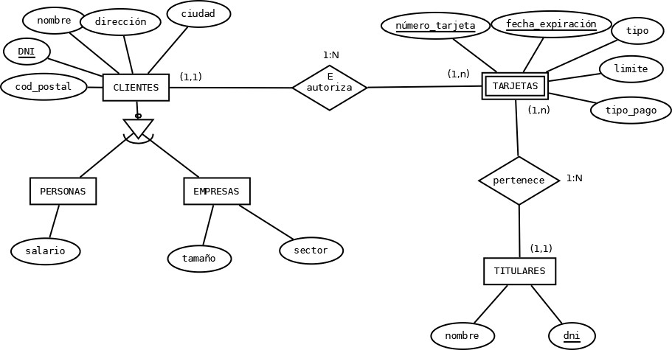
Ejercicio 3

CLIENTES(dni, nombre, direccion, codPostal, ciudad)
Clave Primaria {dni}
PRESONAS(dniPersonas, salario)
Clave Primaria {dniPersonas}
Clave Ajena {dniPersonas} referencia CLIENTES(dni)
EMPRESAS(dniEmpresas, tamaño, sector)
Clave Primaria {dniEmpresas}
Clave Ajena {dniEmpresas} referencia CLIENTES(dni)
TITULARES(dni, nombre)
Clave Primaria {dni}
TARJETAS(nºTarjeta, fechaExpiracion, tipo, limite, tipoPago, dniCliente, dniTitulares)
Clave Primaria {nºTarjeta, fechaExpiracion}
Clave Ajena {dniCliente} referencia CLIENTE(dni)
Clave Ajena {dniTitulares} referencia TITULARES(dni)

Ejercicio 4
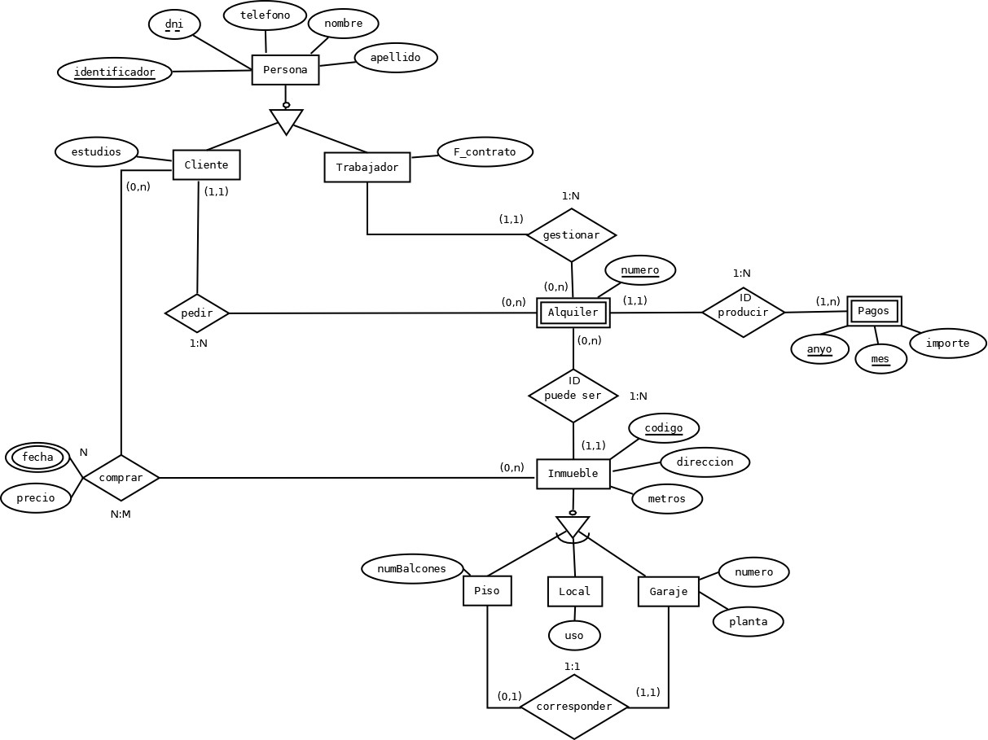
PERSONA(dni, identidicador, telefono, nombre, apellido)
Clave Primaria {identidficador}
UNICO {dni}
CLIENTE(idCliente, estudios)
Clave Primaria {idCliente}
Clave Ajena {idCliente} referencia PERSONA(identificador)
TRABAJADOR(idTrabajador, fContrato)
Clave Primaria(idTrabajador)
Clave Ajena {idTrabajador} referencia PERSONA(identificador)
INMUEBLE(codigo, direccion, metros)
Clave Primaria {codigo}
PISO(codPiso, nºBalcones)
Clave Primaria {codPiso}
Clave Ajena {codPiso} referencia INMUEBLE(codigo)
LOCAL(codLocal, uso)
Clave Primaria {codLocal}
Clave Ajena {codLocal} referencia INMUEBLE(codigo)
GARAJE(codGaraje, numero, planta, codPiso)
Clave Primaria {codGaraje}
Clave Ajena {codGaraje} referencia INMUEBLE(codigo)
Clave Ajena {codPiso} referencia PISO(codPiso)

ALQUILER(numero, idCliente, idTrabajador, codInmueble)
Clave Primaria {numero, codInmueble}
Clave Ajena {codInmueble} referencia INMUEBLE(codigo)
PAGOS(anyo, mes, importe, nºAlquiler, codInmueble)
Clave Primaria {anyo, mes, nºAlquiler, codInmueble}
Clave Ajena {nºAlquiler} referencia ALQUILER(numero)
Clave Ajena {codInmueble} referencia INMUEBLE(codigo)
COMPRAR({fecha}, precio, idCliente, codInmueble)
Clave Primaria {idCliente, codInmueble}
Clave Ajena {idCliente} referencia CLIENTES(idCliente)
Clave Ajena {codInmueble} referencia INMUEBLE(codigo)

Ejercicio 5
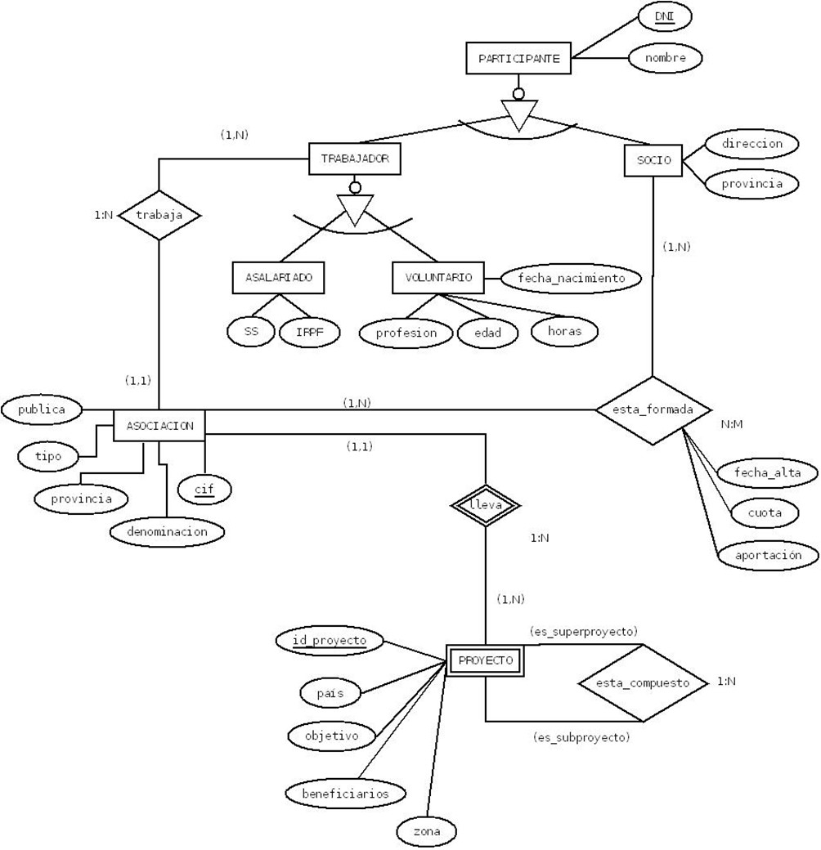
PRINCIPIANTE(dni, nombre)
Clave Primaria {dni}
SOCIO(direccion, provincia, dniSocio)
Clave Primaria {dniSocio}
Clave Ajena {dniSocio} referencia PRINCIPIANTE(dni)
TRABAJADOR(dniTrabajador)
Clave Primaria {dniTrabajador}
Clave Ajena {dniTrabajador} referencia PRINCIPIANTE(dni)
ASALARIADO(ss, irpf, dniAsalariado)
Clave Primaria {dniAsalariado}
Clave Ajena {dniAsalariado} referencia TRABAJADOR(dniTrabajador)
VOLUNTARIO(fechaNacimiento, edad, horas, profesion, dniVoluntario)
Clave Primaria {dniVoluntario}
Clave Ajena {dniVoluntario} referencia TRABAJADOR(dniTrabajador)

Ejercicio 6
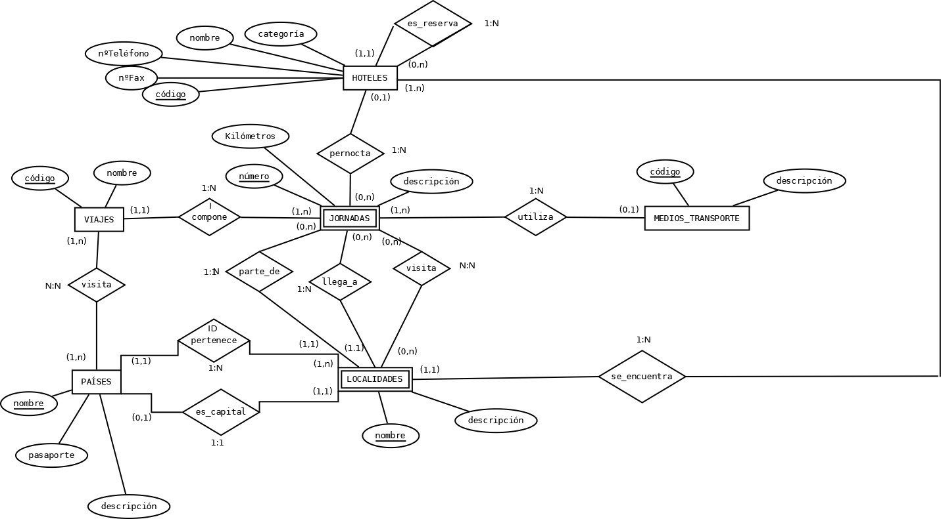

Ejercicio 7
